《数据库原理与应用（SQL Server）》课程
实训（验）项目单
课程名称 | 数据库管理与应用（SQL Server） | 实验名称 | 创建和管理数据库表
班级 | 计算机科学与技术4班 | 学号  姓名 | 2124030160
目的 | 1. 根据实际需要使用默认和规则；  2. 熟练使用SSMS环境、T-SQL语言进行约束、默认和规则。
内容（方法、步骤、要求或考核标准）
一、实训设备与工具
- 安装Windows操作系统的计算机
- 局域网环境
- 安装SQL Server数据库系统
二、实训步骤、方法与要求
【报告要求】
详细给出每个任务的解决方案，解决方案后附带每个任务的实验结果。
【实验内容】
按下表要求建表，结果分别截屏，并解释分析。
1. 先创建MySchool数据库, 再按下列要求创建各个表,可以交互式方式建表。
2. 按表格要求建各个表。注意添加约束条件.
3. 约束条件：
学生信息表Student
密码，默认值：’123456, 长度必须大于等于6
性别，只能填写“男”或“女”; 地址，默认值“学生宿舍”
电子邮件，为空或必须包含“@”字符
科目表Subject : 学时，必须 >0
成绩表Result : 分数，为空或必须是0~100之间

表 名 | Student | 主键 ：学号
列 名 | 数据类型 | 是否  为空 | 默认值 | 约束
学号 | nvarchar(50) | 否 |  | 主 键
密码 | nvarchar(20) | 否 | “123456” | 长度>=6
姓名 | nvarchar(50) | 否
性别 | char(2) | 否 | ‘男’ | 只能是’男’或’女’
所在年级 | int | 否
联系电话 | nvarchar(255) | 否
现住址 | nvarchar(255) | 是 | “学生宿舍”
出生日期 | datetime | 是
电子邮件 | nvarchar(50) | 是 |  | 为空或者必须包含 @

表 名 | Grade | 主键：年级号
列 名 | 数据类型 | 是否为空 | 默认值 | 描 述
年级号 | int | 否 |  | 标识列，主键
年级名 | nvarchar(50) | 否

表 名 | Subject | 主 键：课程号
列 名 | 数据类型 | 是否为空 | 默认值 | 描 述
课程号 | int | 否 |  | 标识列，主键
课程名 | nvarchar(20) | 否
学时 | int | 否 |  | 学时(必须>0)
年级号 | int | 否

表 名 | Result | 主键：编号
列 名 | 数据类型 | 是否为空 | 默认值 | 描 述
编号 | int | 否 |  | 标识列，主键
学号 | nvarchar(50) | 否
课程号 | int | 否
分数. | int | 是 |  | 分数在(0~100之间)
考试日期 | smalldatetime | 否

外 键 |  | 主 键
外键表名 | 字 段 名 | 主键表名 | 字 段 名
Subject | 年级号 | Grade | 年级号
Student | 所在年级 | Grade | 年级号
Result | 学号 | Student | 学号
Result | 课程号 | Subject | 课程号

请将三个表设计器的最终结果分别截屏并加以标注清晰，需要截取到以上约束设计对话框。

三、写出实训时碰到的问题以及解决问题的办法，完成本次实训的体会。

1.实训截图
//Picture_01
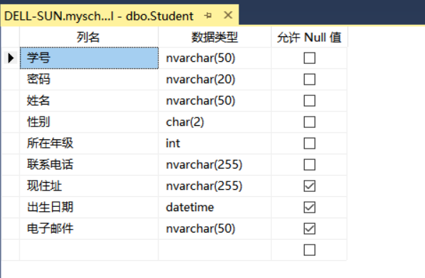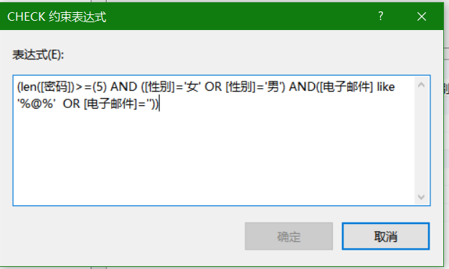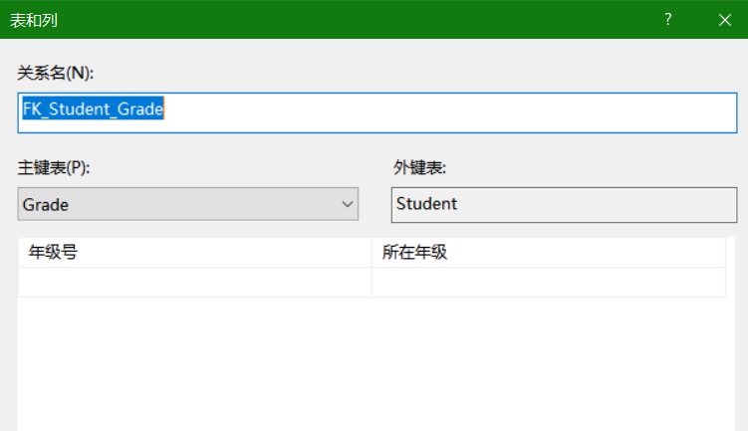

//Picture_02
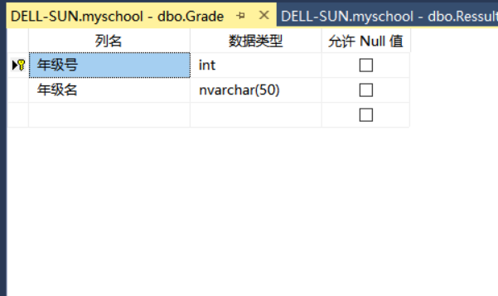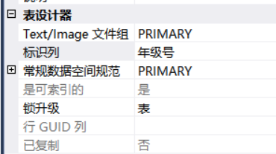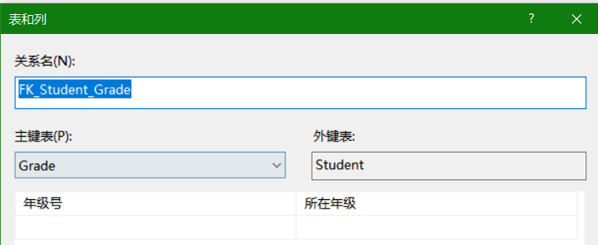

//Picture_03
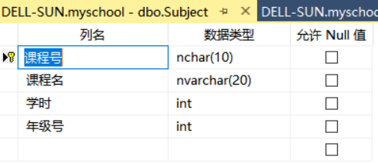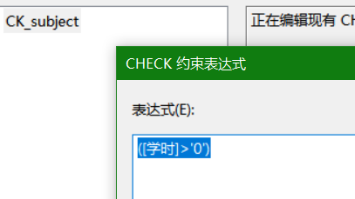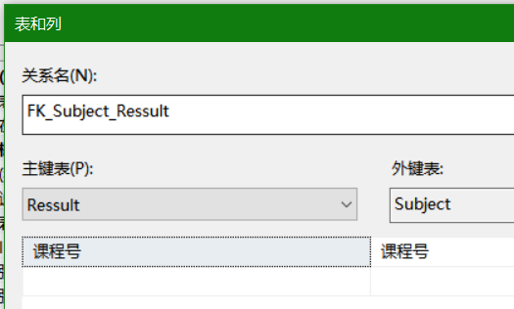

//Picture_04
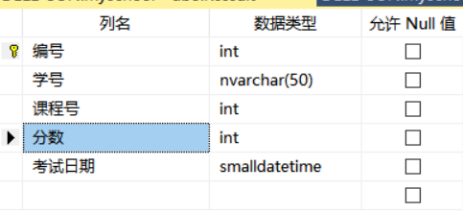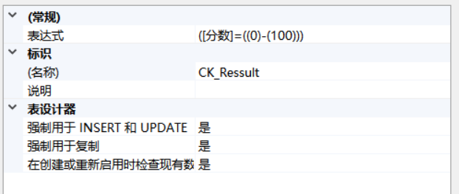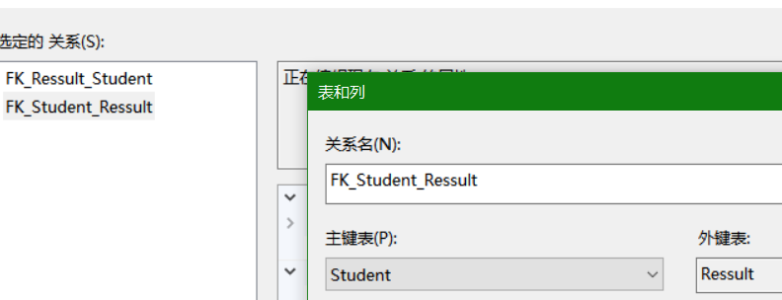
2.实训心得
本次的数据库原理实训让我明白了：在数据库的实训中要学会动手做的重要性与必要性。主要是以下几点：
- 实验中要注重每一个细节，尤其是在表4的创建外键。
- 实验利用代码与可视化的界面能双向解决问题。
- 在实验前一定要通读实验的大意，更加有效的帮助实验的完整性。

